ALGÈBRE – ANALYSE | Fonction affine |  | 2 ASSP3
Thème : | Vie économique et professionnelle
Capacité |  | Connaissance
- Représenter une fonction affine.  - Déterminer le sens de variation d’une fonction affine.  - Déterminer l’expression algébrique d’une fonction affine à partir de la donnée de deux nombres et de leurs images.  - Déterminer par calcul si un point M du plan appartient ou non à une droite d’équation donnée. |  | - Fonction affine :  - sens de variation ;  - représentation graphique ;  - cas particulier de la fonction linéaire, lien avec la proportionnalité.  - Équation de droite de la forme y = a x + b
La rémunération mensuelle d’un représentant est constituée d’un fixe de 500 €, auquel s’ajoute un pourcentage de 5% du chiffre d’affaire (CA) réalisé dans le mois.

Comment évolue son salaire en fonction du chiffre d’affaire ?
- Compléter le tableau suivant :
Chiffre d’affaire (€) | 15 000 | 20 000 | 25 000 | 35 000
Rémunération (€) | 1250 | 1500 | 1750 | 2250

- On désigne par x le chiffre d’affaire et par y la rémunération .Exprimer y en fonction de x.
y = 0,05x + 500
- Dans le repère suivant, placer les points correspondants au tableau précédent et tracer la courbe en rouge :

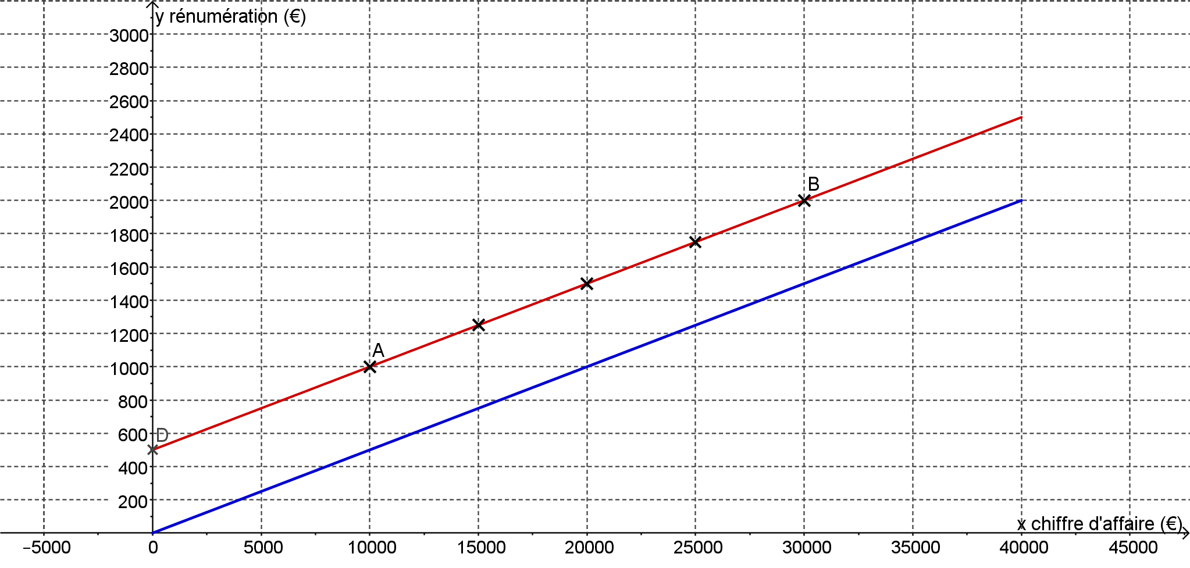

- Dans ce même repère tracer la représentation graphique de la fonction linéaire
x0,05x
- Comment appelle–t-on le nombre multipliant x ?
0,05 est le coefficient directeur
- Utiliser le graphique pour déterminer quel chiffre d’affaires doit réaliser le représentant pour obtenir un salaire de 2000€.
Y = 2000, alors x = 30000. Le représentant doit réaliser un chiffre d’affaire de 30 000 € pour avoir un salaire de 2 000€
- Donner les coordonnées des points A et B.
A : (10 000 ; 1000) B : (30 000 ; 2 000)
- Calculer le rapport . Que remarque-t-on ?
= $\frac{2000-1000}{30 000-10 000}$ = $\frac{1000}{20 000}$ = 0,05
- Quel est le salaire pour un chiffre d’affaires de 0 € ? Que remarque-t-on ?
Le salaire pour un chiffre d’affaire nul est de 500€. Cela correspond à l’ordonnée à l’origine de la courbe
- Comment évolue son salaire en fonction du chiffre d’affaire ?

A retenir :
- On dit que f est une fonction affine définie sur un intervalle si, à tout nombre x appartenant à cet intervalle, correspond un nombre unique noté f(x) tel que f(x) = ax+b avec a et b deux nombres quelconques (a≠0).
a est le coefficient directeur b est l’ordonnée à l’origine
- Soient A et B deux points appartenant à la droite ; le coefficient directeur vaut :
a =
- Une fonction affine est représentée dans un repère par une droite. La fonction affine ne passe pas par l’origine du repère. La droite admet pour équation : y = ax+b

- Si b=0 alors f(x) = ax , fonction linéaire dont les nombres et leurs images forment deux suites de nombre proportionnelles
x₁ | x₂ | x₃ | x₄ | x₅  ×a
f(x₁) | f(x₂) | f(x₃) | f(x₄) | f(x₅)

